【所要時間3～10分程度】
生活道路の交通安全対策 第二回意見交換会に関するアンケート

【回答先】
メールの場合： SEC-DOURO@city.musashino.lg.jp
FAXの場合： 0422-51-9245

【設問】
Q1.
第二回意見交換会（令和８年６月14日（日）、６月17日（水））の参加状況を教えてください。
☐ 参加
☐ 不参加
※不参加の方へ
ホームページに添付しております意見交換会配布資料をもとにご意見ください。

Q2.
稲荷通り高架下でのハンプ実証実験中（令和８年２月２日～令和８年３月３日）に当該箇所を通行しましたか。
☐ 通行した
☐ 通行していない

Q3.
下図を参考にお住いを教えてください。
☐ 試行実施エリア内（対策候補路線の沿道） ⇒ Q4へ
☐ 試行実施エリア内（対策候補路線以外の沿道） ⇒ Q14へ
☐ 試行実施エリア外 ⇒ Q14へ
☐ 回答できない ⇒ Q14へ
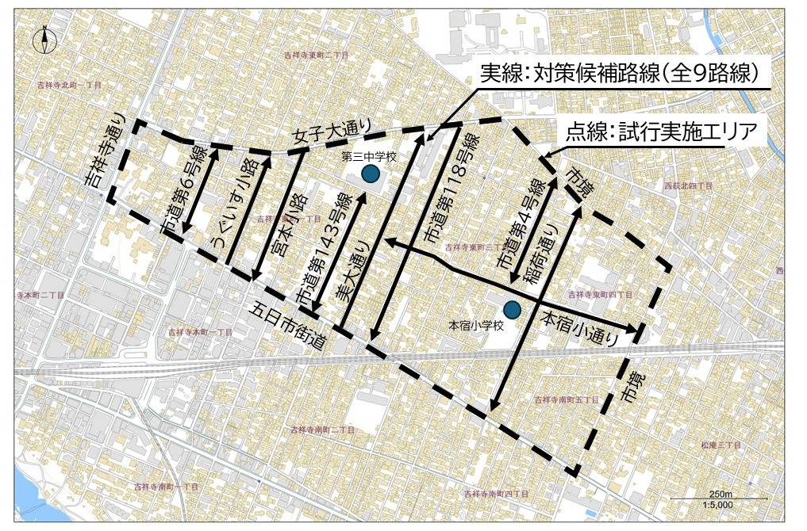
図 試行実施エリアと対策候補路線

Q4. 【Q3で「試行実施エリア内（対策候補路線の沿道）」を選択した方のみお答えください】
お住いの沿道の路線名を教えてください。
☐ 市道第６号線
☐ うぐいす小路
☐ 宮本小路
☐ 市道第143号線
☐ 美大通り
☐ 市道第118号線
☐ 市道第４号線
☐ 稲荷通り
☐ 本宿小通り

Q5. 【Q3で「試行実施エリア内（対策候補路線の沿道）」を選択した方のみお答えください】
お住いを教えてください（交通安全対策の設置可否の調整の参考にさせていただきます）。
※必須の回答ではございませんので、回答難しい場合は次の設問へお進みください。
住所（武蔵野市吉祥寺 ）

Q６. 【Q3で「試行実施エリア内（対策候補路線の沿道）」を選択した方のみお答えください】
ご自宅の前の道路に歩行者用道路（案7：00～9：00）の交通規制をかけることに賛成でしょうか。
☐ 賛成 ⇒ Q８へ
☐ 反対 ⇒ Q7へ

※歩行者用道路の交通規制をかけるメリット、デメリット、注意点
【メリット】
・許可車両を除く通過車両を排除することができる

【デメリット】
・居住者は基本的に規制時間帯に自動車の出入りができない
⇒警察から通行許可を受けることで通行ができる（やむを得ない理由が必要）
※1 許可を受けるためには警察へ申請が必要
※2 申請は電子でも可であるが、許可証の交付は窓口に取りに行く（年一回）
・規制を導入したとしても交通環境が変わらない可能性がある
⇒以上のとおりやむを得ない理由があれば通行できるため

【注意点】
・居住者であっても罰則が科される場合がある
（道路交通法第百十九条第一項第二号 三月以下の拘禁刑又は五万円以下の罰金、第百十九条第三項 十万円以下の罰金）
⇒通行許可なく車両等で通行した場合（道路交通法第八条第一項）や車両等の通行許可を得ていても特に歩行者に注意して徐行していない場合（道路交通法第九条）
・最終的には交通管理者が決定する（沿道住民の同意は参考とする）
・交通規制の新規導入や廃止には時間がかかる

Q７. 【Q6で「反対」を選択した方のみお答えください】
反対の理由をお聞かせください。
☐ 利便性が悪くなる
☐ 交通安全対策として効果がない
☐ 通行許可をもらうのが手間である
☐ その他（ ）

Q８. 【Q3で「試行実施エリア内（対策候補路線の沿道）」を選択した方のみお答えください】
ご自宅の前にハンプを設置することに賛成でしょうか。
☐ 賛成 ⇒ Q10へ
☐ 反対 ⇒ Q9へ
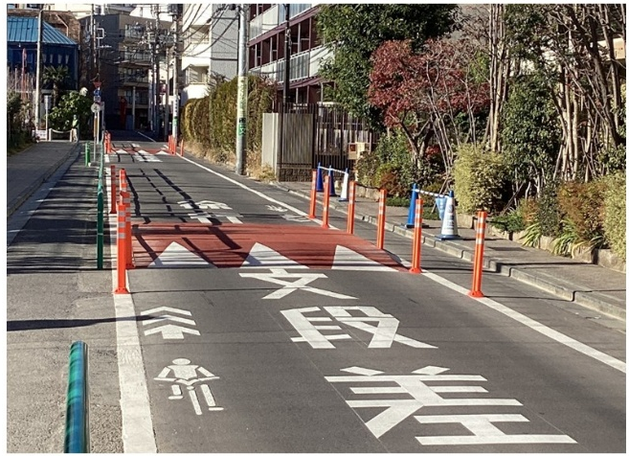
図 ハンプ設置例

Q9. 【Q8で「反対」を選択した方のみお答えください】
反対の理由をお聞かせください。
☐ 騒音が発生する
☐ 振動が発生する
☐ 交通安全対策として効果がない
☐ その他（ ）

Q10. 【Q3で「試行実施エリア内（対策候補路線の沿道）」を選択した方のみお答えください】
ご自宅の前に狭さくを設置することに賛成でしょうか。
☐ 賛成 ⇒ Q12へ
☐ 反対 ⇒ Q11へ
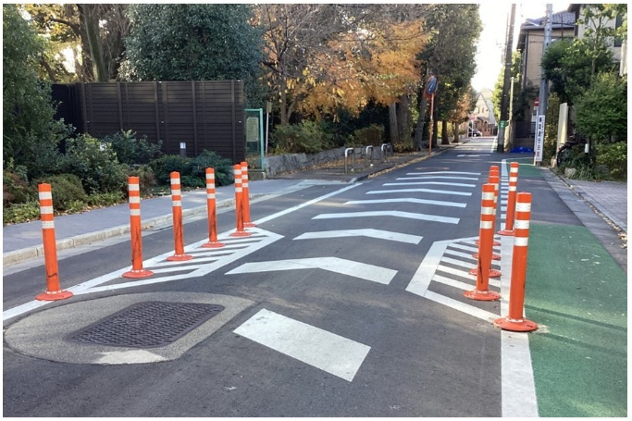
図 狭さく設置例
Q11. 【Q10で「反対」を選択した方のみお答えください】
反対の理由をお聞かせください。
☐ 自転車と自動車のすれ違いが難しくなる
☐ 交通安全対策として効果がない
☐ その他（ ）

Q12. 【Q3で「試行実施エリア内（対策候補路線の沿道）」を選択した方のみお答えください】
ご自宅の前にシケインを設置することに賛成でしょうか。
☐ 賛成 ⇒ Q14へ
☐ 反対 ⇒ Q13へ
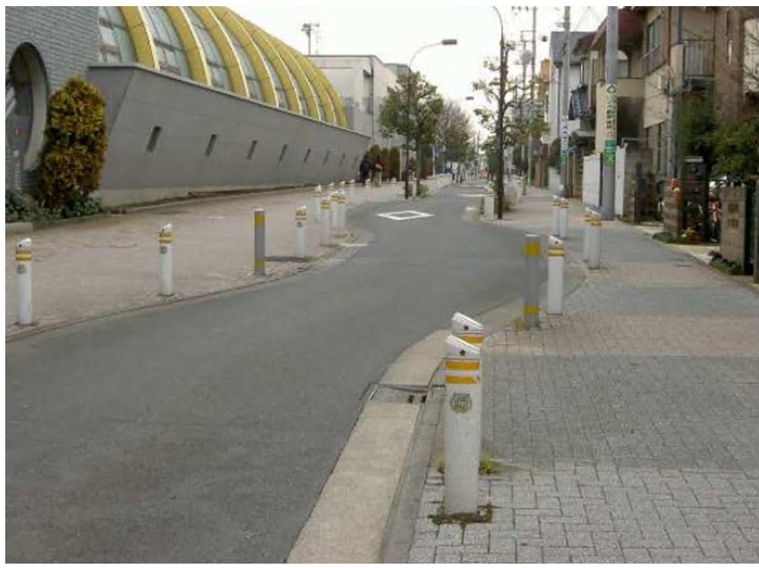
図 シケイン設置例

Q13. 【Q12で「反対」を選択した方のみお答えください】
反対の理由をお聞かせください。
☐ 自転車と自動車のすれ違いが難しくなる
☐ 交通安全対策として効果がない
☐ その他（ ）

Q14. 【自由記述欄】
市道第６号線の交通安全対策案についてご意見をお聞かせください。

Q15. 【自由記述欄】
うぐいす小路の交通安全対策案についてご意見をお聞かせください。

Q16. 【自由記述欄】
宮本小路の交通安全対策案についてご意見をお聞かせください。

Q17. 【自由記述欄】
市道第143号線の交通安全対策案についてご意見をお聞かせください。

Q18. 【自由記述欄】
美大通りの交通安全対策案についてご意見をお聞かせください。

Q19. 【自由記述欄】
市道第118号線の交通安全対策案についてご意見をお聞かせください。

Q20. 【自由記述欄】
市道第４号線の交通安全対策案についてご意見をお聞かせください。

Q21. 【自由記述欄】
稲荷通りの交通安全対策案についてご意見をお聞かせください。

Q22. 【自由記述欄】
本宿小通りの交通安全対策案についてご意見をお聞かせください。

Q23. 【自由記述欄】
その他ご意見がございましたらご記入ください。

アンケートは以上で終了です。ご回答ありがとうございました。

